**Лабораторная работа 3**

При создании использовалась монография «**Тестирование учебных достижений»** **В.С. КИМ** <http://uss.dvfu.ru/static/kim_testing_monograph/index.html>

(в некоторых расчетах приведены приблизительные значения)

1. Проверить тест на надежность, используя различные подходы

**А) рассчитав коэффициент надежности для двукратного тестирования**

(матрицу повторного тестирования получить самостоятельно из первоначальной изменив случайно некоторые значения).

Работаем на новом листе, скопируем нашу матрицу. Продублируем матрицу, чтобы у нас было две матрицы на листе.

И изменим случайно некоторые значения. Допустим единицу (2х4) на ноль. Ноль (8х13) на единицу и т.д. Не более четырех всего.

Затем посчитаем корреляцию между Xi первой матрицы и Xi второй. Функция «КОРРЕЛ», первый массив – столбик Xi для первой матрицы, а второй массив соответственно Xi второй матрицы. У нас получилось значение = 0,962. Сделаем выводы. У нас хорошая корреляция, значит, тест обладает высокой надежностью.

Тест можно использовать, если его коэффициент надежности не менее +0,7.

**Б) метод расщепления на четные и нечетные задания, для коррекции использовать формулу Спирмена-Брауна**

Используем только первую матрицу. Считаем баллы по четным и нечетным заданиям.

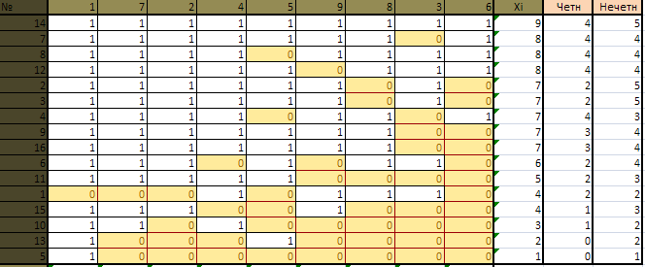

Считаем корреляцию, где массив 1 это столбик Четн, а массив 2 соответственно Нечетн.

Наша корреляция равна 0,64. Поскольку для определения надежности использовалась лишь половина теста, то полученное значение rt (наш коэффициент надежности) является заниженным. Для коррекции значения rt используется формула Спирмена-Брауна, где rt’ – исправленный коэффициент надежности; rt – коэффициент надежности по половинкам расщепленного теста.



В нашем случае получается, исправленный коэффициент = 2*0,64/(1+0,64) = 0,78.

Исправленное значение показывает удовлетворительную надежность теста (больше +0,7).

**В) средний коэффициент корреляции всех заданий между собой**

Вернемся к нашей корреляционной матрице. Во-первых, сделаем её полной. Excel строит её неполной, так как она симметрична. Поэтому копируем и вставляем специальной вставкой – выбираем транспонировать. Затем рассчитываем среднее значение по каждому столбику этой матрицы. Выбираем функцию **СРЗНАЧ.**

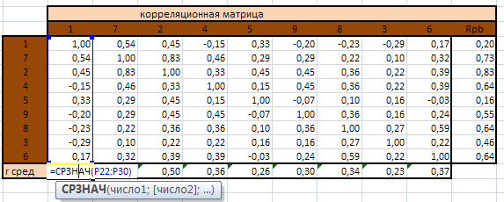

Теперь можем воспользоваться формулой среднего коэффициента корреляции всех заданий между собой:



М – количество заданий (в нашем случае их 9), а R – среднее значение из средних значений, которые мы только что посчитали. Выбираем формулу СРЗНАЧ, и метим теперь уже строчку «r сред». В нашем случае R = 0,33.

В итоге наш коэффициент = 8*033/(1+7*033)=0,798.

**Г) метод Кьюдера – Ричардсона**

Для этого вернемся к нашей матрице в лабораторной работе 1. Мы считали там произведение pj*qj. Доля верных умножить на долю неверных ответов.

Вот такая строчка:

Воспользуемся формулой Кьюдера – Ричардсона:



Где М- количество заданий, S в квадрате – дисперсия (мы считали её ранее).

Считаем сумму pj*qj автосуммой. В нашем случае = 1,761. Дисперсия = 5,62.

В итоге получаем r=9/8*(1-1,761/5,62)=0,772.

1. Вычислить длину теста, если необходимо достигнуть надежности 0,865.

(В качестве исходной надежности взять одну из рассчитанных выше)

Пусть начальная надежность теста равна 0,772 и мы хотим достигнуть надежности 0,865. Во сколько раз надо увеличить длину теста? Для расчетов воспользуемся формулой:



В итоге по формуле получим k= 0,865*(1-0,772)/0,772*(1-0,865)=1,88. Что близко к 2. Получаем, чтобы добиться такой надежности необходимо увеличить тест в 2 раза.

1. Определить истинный балл каждого испытуемого, используя регрессионное уравнение

Используя регрессионное уравнение, получим выражение



X с чертой – средний индивидуальный бал. То есть среднее значение по столбику Xi. В нашем случае = 5,8. Коэффициент надежности посчитан ранее, возьмем его равным 0,78.

Создадим небольшую табличку со значениями среднего, коэффициента, баллами (Xi) и из них получим массив Ti.

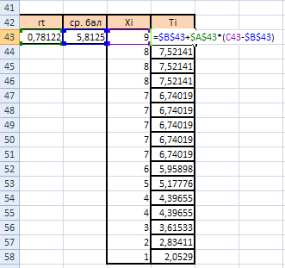

Затем построим график. По иксам Xi, по игрекам Ti.

Так же можно построить графики для коэффициента корреляции = 0, =0,2 = 1.

Влияние rt на Ti показано ниже:

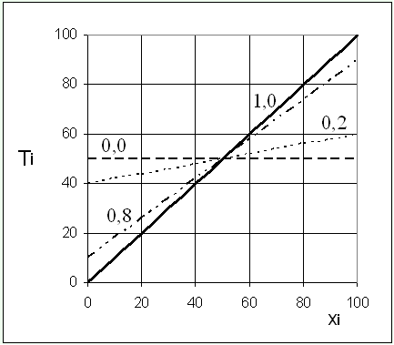

Значения коэффициента надежности показаны возле соответствующих зависимостей.

При rt =1 наблюдаемый Xi и истинный Ti баллы совпадают. Этому случаю соответствует прямая линия, проходящая через начало координат под углом 45 к осям. Если надежность теста равна нулю, то определить истинный балл нельзя, для всех испытуемых получается одно и то же значение, равное среднему баллу. Соответственно, график представляет собой горизонтальную прямую, проходящую на уровне 50 баллов. При других значениях rt получаются промежуточные случаи. На рисунке показаны графики для rt =0,2 и rt =0,8. Все зависимости образованы поворотом прямой линии относительно точки закрепления с координатами (50; 50).

Из приведенных графиков видно, что если наблюдаемый балл испытуемого меньше среднего, то Xi < Ti. Если же наблюдаемый балл больше среднего, то Xi > Ti. Иными словами, наблюдаемый балл у слабых испытуемых меньше, а у сильных - больше истинного индивидуального балла.

В нашем случае получается вот такие графики, которые мы строим на одной координатной прямой. Для этого правой кнопкой мыши **Выбрать Данные**. Но до этого нам надо создать несколько клонов нашей таблички и изменить значения rt. И перебить формулы.

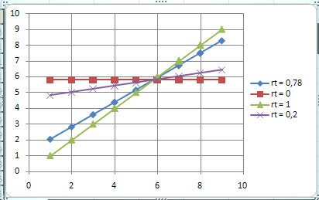

1. Найти стандартную ошибку измерения



Где SX – стандартное отклонение = 2,37259 (корень из дисперсии) был посчитан ранее.

Коэффициент надежности rt – возьмем 0,78122 (по формуле Спирмена-Брауна)

Тогда стандартная ошибка измерения SE = 2,37*КОРЕНЬ(1-0,78122)=1,10976

1. Построить доверительный интервал для истинного балла каждого испытуемого

Половина доверительного интервала равна δXi = 1,96SE = 1,96×1,10976 =2,175.

Теперь найдем границы тестового балла, например, для второго испытуемого X2 = 8

(смотрим столбик Xi).

Минимальное значение равно 8-2,175=5,82 ≈ 6. Максимальное равно 8+2,175=10,175 ≈ 10. Следовательно, истинный балл испытуемого №2 находится в промежутке от 6 до 10 баллов. Так для каждого испытуемого (создадим табличку). Просто после рассчетов, в Формате выберев Числовой и уберем знаки после запятой – Excel окргулит значения.

